1. 12. 2022

TZ – Vánoční inspirace – tipy na dárky, které potěší každého
Každý rok se těšíme na tu kouzelnou atmosféru Vánoc, ke kterým neodmyslitelně patří i dárky. Bohužel v moderní době se vytratila pravá podstata dárků: udělat někomu radost. Není to o ceně, nebo kvantitě. Říká se totiž, že když darujete dárek, věnujete kus sebe.
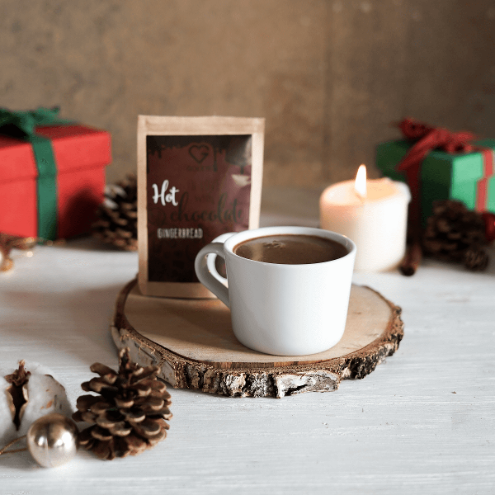

KAM AŽ SAHÁ HISTORIE DÁRKŮ?
První zmínky o vánočních dárcích dosahují až někam do středověku, kdy si lidé navzájem dávali dárky o svatých nocích. Šlo o maličkosti, které v sobě ale nesly hluboký význam. To, co obdarovaní našli pod stromečkem nejen upevňovalo vztahy, ale zároveň mělo určitou symboliku. Červená jablka znamenala zdraví a sílu, ořechy přinášely moudrost a dlouhověkost, perníčky představovaly příslib radosti a slasti mládí. Existovalo spoustu pověr a mýtů ohledně dárků, proto byly některé dokonce zakázané.

VÁNOČNÍ BALÍČEK ČISTÁ HLAVA, ČISTÁ MYSL
Dokonale vyčistí pokožku hlavy a postará se o zdraví vlasů v každém směru. Obsahuje:
- MSM
- Tuhý šampon Christmas Star
- Tuhý kondicionér s keratinem
- Hair Food s bergamotem a brokolicovým extraktem
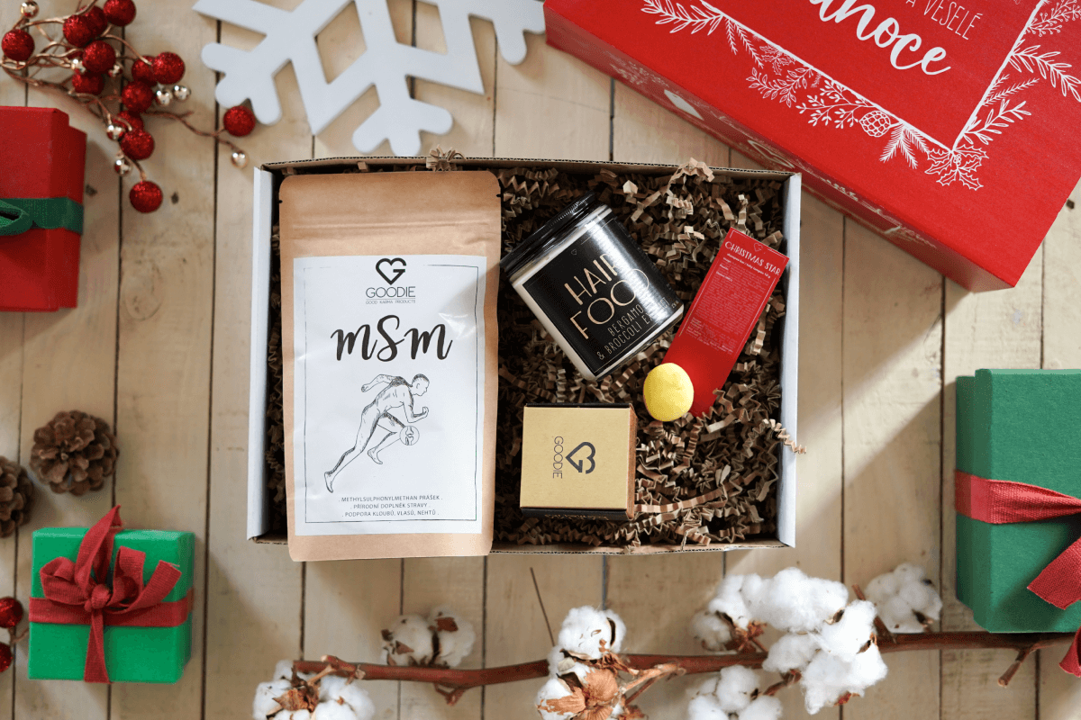

Vánoční balíček - Čistá hlava, čistá mysl
Objem dělá dojem a u vlasů to platí dvojnásobně. Tuhý šampon společně s kondicionérem zlepší kvalitu vlasů a u rozčesávání nebudete trpět bolestí. Nezapomeňte na masku Hair Food, po které budou vaše vlasy nejen rychleji růst, ale na dotek pocítíte i jejich vyživení a hebkost. Pro komplexní péči o klouby, nehty a pokožku si nezapomeňte každé ráno přimíchat do čaje lžičku MSM.

KÁVOVÝ OLEJ ZE ZELENÝCH ZRN
Přírodní životabudič pro pleťové i vlasové buňky ocení skutečně všechny ženy, i ty nejnáročnější.
TIP: Oleje nejlépe fungují s květovou vodou, udělejte dvojitou radost a darujte ji také.
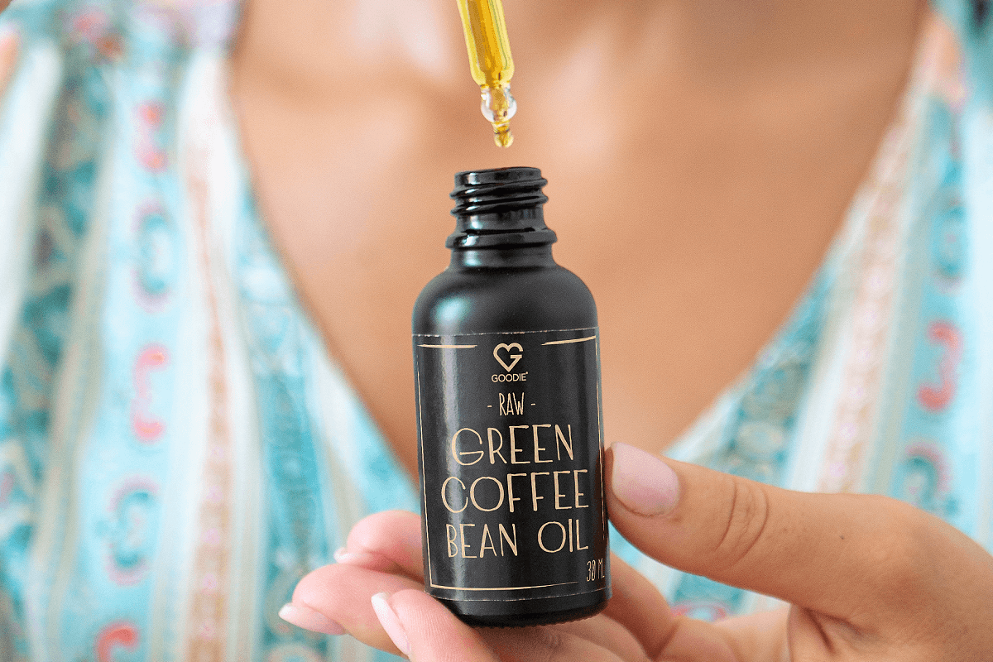

Kávový olej ze zelených zrn RAW
Za studena lisovaný kávový olej ze zelených zrn v sobě ukrývá vitamíny, antioxidanty i kofein, takže doslova nakopne vaše buňky k regeneraci. Pomůže vám s kruhy pod očima, celulitidou i striemi a dodá lesk unaveným, suchým vlasům.

CHRISTMAS EDITION
Opravdovým milovníkům Vánoc uděláte zajisté radost Goodie vánoční edicí, která je skutečně originální, jedinečná a dokonale podtrhne vánoční atmosféru, navíc, jak je u Goodie zvykem - vždy a jenom v nejvyšší možné kvalitě a v souladu s přírodou.
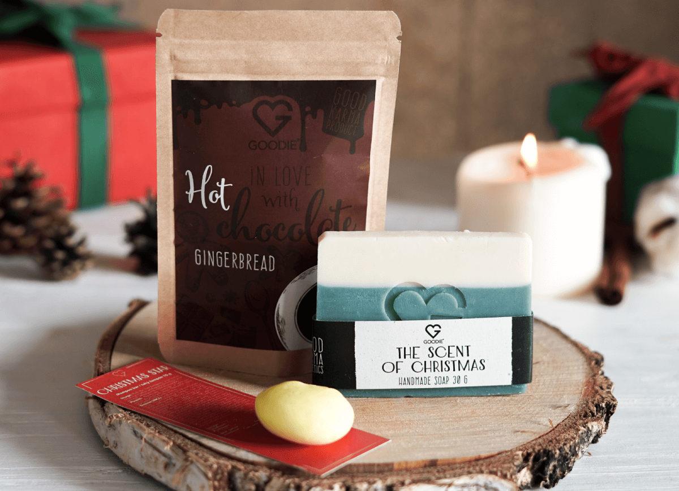

Horká čokoláda Perníček / MINI tuhý šampon Christmas Star / MINI Přírodní mýdlo The Scent of Christmas
Na horké čokoládě s příchutí perníčku si zajisté pochutnáte a v chladném zimním počasí vás řádně prohřeje, ať už budete kdekoliv, doma či na horském svahu. Tuhý šampon s kurkumou zase dokonale odstraní nečistoty z vlasů a mýdlo badyán vánočně provoní pokožku kdykoliv budete chtít, nejen na Vánoce!
Máte mezi Goodie produkty jiné favority? Nakombinujte je dle libosti do vánoční krabice s milým přáním, nebo svým blízkým darujte voucher v hodnotě 500 Kč, 1 000 Kč a 2 000 Kč, ať si každý sám vybere, co ho z Goodie nejvíce potěší.
Nikdy však nezapomeňte, že mnohem více důležitější, než všechny dárky světa, je samotný čas, který strávíte se svými blízkými, nehledě na to, kolik rozdáte, nebo obdržíte dárků.
V Goodie najdete jenom produkty s dobrou karmou. Můžete je vybírat na www.goodie.cz.

Kontakty: Mediální servis:

GOODIE cammino…
www.facebook.com/goodieczech Dagmar Kutilová
www.instagram.com/goodieczech e-mail: kutilova@cammino.cz
www.goodie.cz tel.: +420 606 687 506 www.cammino.cz

